1. Primer Punto

$$y\left(n\right)=x\left(n\right)*h\left(n\right)=x\left(n\right)*δ(n)$$

$$h\left(n\right)=δ(n)$$

$$H\left(ω\right)=1$$

Entonces calculando la DTFT se tiene que :

Para

* 1. **Linealidad:**

Si suponemos dos entradas $x_{1}\left(n\right) y x_{2}\left(n\right)$ se tienen las salidas $y_{1}\left(n\right) y y_{2}\left(n\right)$, respectivamente de la siguiente manera:

$$y_{1}\left(n\right) ={(-1)}^{n}x_{1}\left(n\right)$$

$$y_{2}\left(n\right) ={(-1)}^{n}x_{2}\left(n\right)$$

La suma de estas dos salidas da:

$$y_{R1}\left(n\right){=y}_{2}\left(n\right)+y_{1}\left(n\right) ={(-1)}^{n}x_{2}\left(n\right)+{(-1)}^{n}x_{1}\left(n\right)$$

$$\boxed{{y_{R1}\left(n\right)=(-1)}^{n}\left(x_{2}\left(n\right)+x_{1}\left(n\right)\right)}$$

Ahora para una nueva se;al de entrada compuesta por $x_{2}\left(n\right)+x_{1}\left(n\right)$ la salida es:

$$\boxed{{y_{R2}\left(n\right)=(-1)}^{n}\left(x_{2}\left(n\right)+x_{1}\left(n\right)\right)}$$

Como ambas salidas dan lo mismo el sistema es lineal.

* 1. **Invarianza en el tiempo:**

Desplazando la entrada se tiene la salida:

$$\boxed{y_{1}\left(n\right) ={(-1)}^{n}x_{1}\left(n-k\right)}$$

Ahora desplazando la salida se obtiene que:

$$y_{2}\left(n-k\right) ={(-1)}^{n-k}x_{1}\left(n-k\right)$$

$$\boxed{y_{2}\left(n-k\right) =\frac{{(-1)}^{n}}{{(-1)}^{k}}x_{1}\left(n-k\right)}$$

Como las dos salidas dan diferentes el sistema es variante en el tiempo.

* 1. **Respuesta al impulso del sistema:**

Para esto se toma que $$x\left(n\right)=δ(n)$$

Entonces la salida del sistema viene dado por:

$$y\left(n\right)={(-1)}^{n}δ\left(n\right)$$

$$y\left(n\right)={(-1)}^{0}δ\left(n\right)$$

$$\boxed{y\left(n\right)=δ\left(n\right)}$$

**1.4**

$$\boxed{Y\left(ω\right)=\sum_{n=-∞}^{∞}{y(n)e^{-jωn}}}$$

**1.5 Matlab**

El siguiente código establece las graficas

clear

clc

close all

%Probando linealidad

n=0:3;

x1n=[-1 0 4 5];

x2n=[-4 5 -3 2];

y1n=zeros(1,4);

y2n=zeros(1,4);

%Calculo de y1n y y2n

y1n=(-1).^n.*x1n;

y2n=(-1).^n.*x2n;

yr=y1n+y2n;

%Calculo de yn con xn=x1n+x2n

xn=x1n+x2n;

yn=(-1).^n.*xn;

%Graficas

figure

stem(n,yr,'linewidth',2)

title('yn=y1n+y2n')

figure

stem(n,yn,'linewidth',2)

title('yn=(-1)^n*x(n)')

if (yn-yr)==0

display('El sistema es lineal')

else

display('El sistema no es lineal')

end

%Probando la varianza en el tiempo

k=1;

xn=[1 3 4 7];

i=0;

while (i<=k)

yn1(i+1)=(-1)^n(i+1)*xn(i+k+1);

i=i+1;

end

i=0;

while (i<=k)

yn2(i+1+k)=(-1)^n(i+1+k)*xn(i+k+1);

i=i+1;

end

%Graficas

figure

stem(yn1,'linewidth',2);

title('Salida con la señal de entrada desplazada')

figure

stem(yn2,'linewidth',2);

title('Salida con la señal de salida desplazada')

if yn1==yn2(:,length(yn1)-k)

display('El sistema es invariante')

else

display('El sistema es variante')

end

El siguiente par de graficas prueban la linealidad del sistema

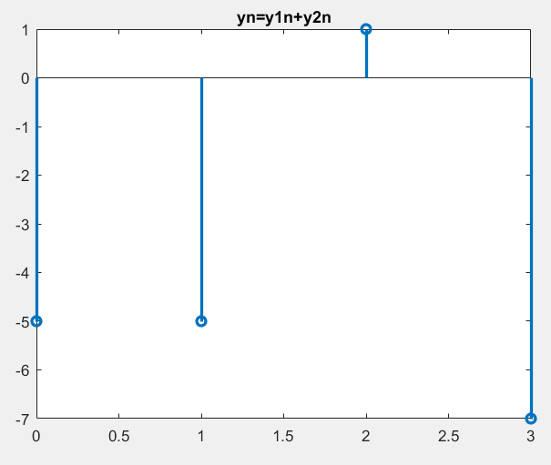

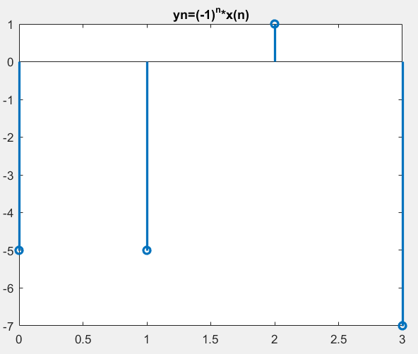

El siguiente par de graficas prueban la varianza del sistema

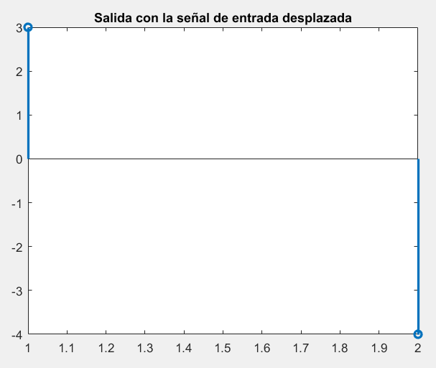

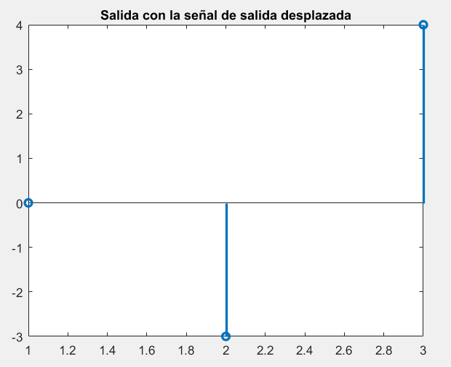

**Punto 2**

1. **Matlab**

close all

clear

clc

n=0:256; %Graficar dos periodos de la Señal , Np=128

x=0.8*sin(2*pi.*n/128)+0.2*cos(2*pi*32.*n/128)+0.2*cos(2*pi*63.*n/128+pi/3);

M=17;

for i=0:M-1

if 0<=i && i<M

h(i+1)=1/M;

else

h(i+1)=0;

end

end

stem(n,x)

title('Señal xn')

figure

stem(n(1:M),h)

title('Señal h')

%Calculo usando la convulucion

L=length(x);

M=length(h);

tamY=M+L-1;

y=conv(x,h);

figure

stem(y)

title('y(n) Usando la convolucion')

%Calculo usando la DFT

xa=[x zeros(1,tamY-L)];

X=fft(xa);

ha=[h zeros(1,tamY-M)];

H=fft(ha);

Y=X.*H;

yf=ifft(Y);

figure

stem(yf)

title('y(n) Usando DFT')

Para los valores dados de M, y las secuencias de x(n) y h(n), la salida del sistema y(n) viene dado por los siguientes graficos:

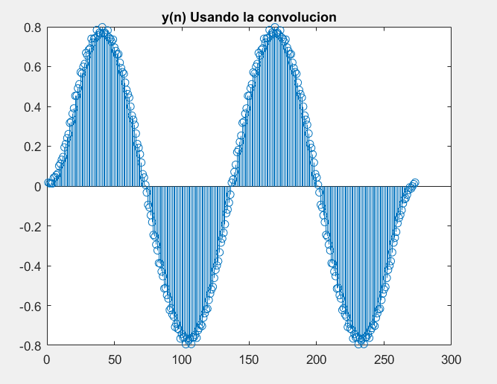

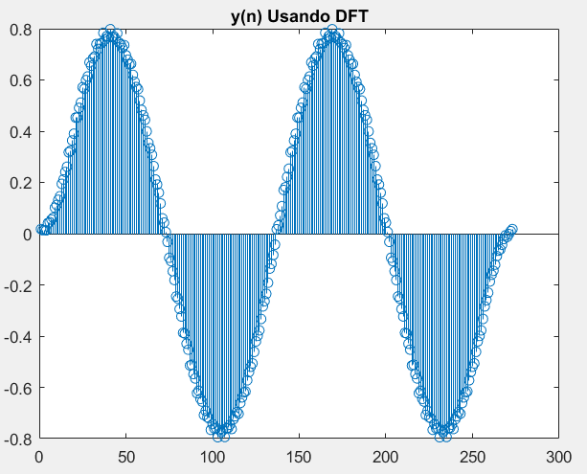

**2.**

La señal h(n) ocasiona un filtrado a la señal x(n).

**3.**